附件1：
数学基础拔尖班学生学术能力综合评价
材料提交流程操作指南
1、浏览器搜索https://i.bit.edu.cn，点击右上方“登录”。
2、点击左上方“幸福北理”，并在搜索栏输入“数学基础拔尖班学生学术能力综合评价”。
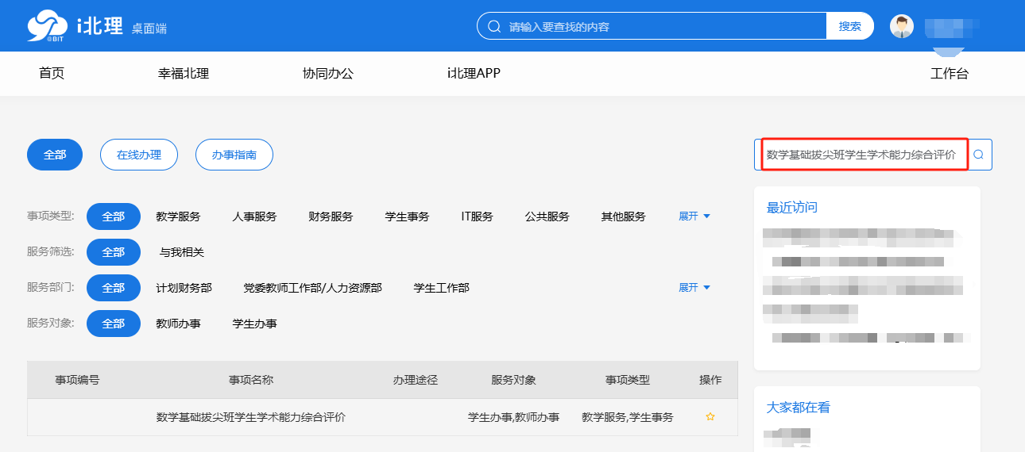
- 点击办理入口“数学基础拔尖班学生学术能力综合评价”。
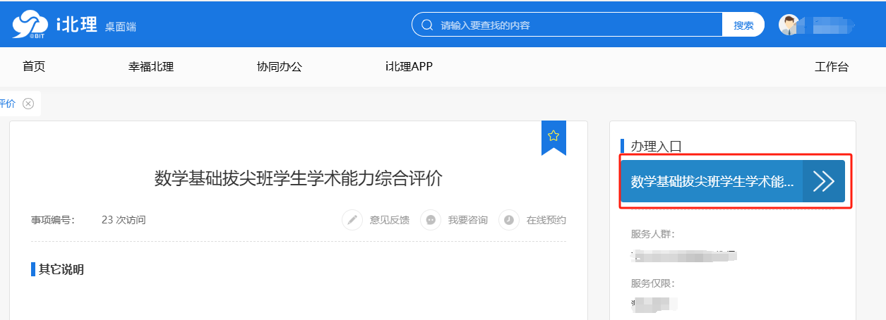
- 请按要求填写个人基本信息、曾获奖励/荣誉情况、参加科研/竞赛/社会工作情况，并上传附件1-3。
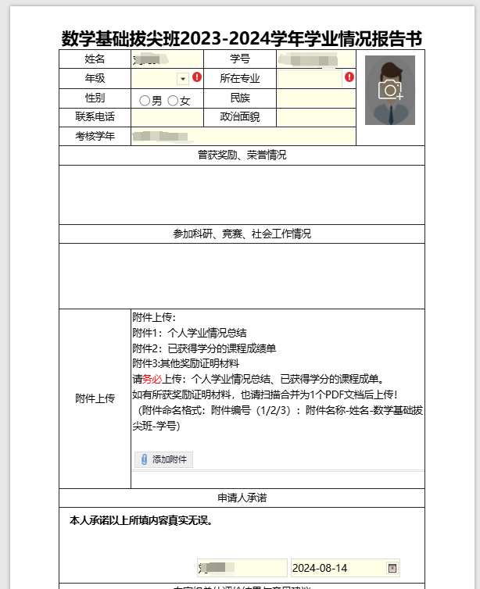
- 填写完表单的所有信息后，请点击表单右上方的提交按钮。
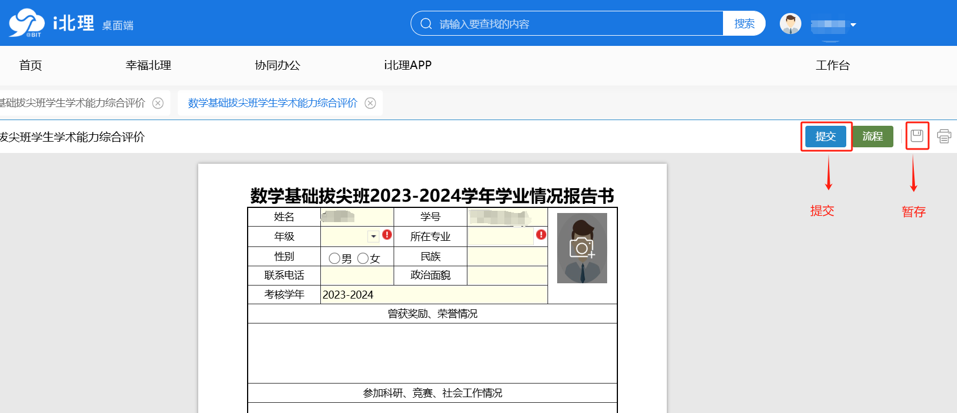
（注：可以用暂存至草稿箱，提交之前可修改，截止日期前记得提交。

